La représentation symbolique des soudures sur les plans (EN 22553)

1 - Généralités
Les plans de fabrication d'un ensemble soudé comportent souvent des indications graphiques particulières relatives au mode d'exécution des soudures. Cette symbolisation graphique est normalisée suivant la norme EN 22553 de Août 1994 et comporte plusieurs éléments symboliques. A la demande de plusieurs visiteurs internautes, nous avons expliqué brièvement les principes généraux de cette symbolisation en s'appuyant sur plusieurs exemples. Nous nous permettons de préciser que nous ne sommes pas des spécialistes dans l'utilisation de cette symbolisation graphique.
2 - La symbolisation élémentaire des types de soudure
La symbolisation élémentaire des types de soudures est représentée ci-dessous. Cette représentation rappelle la configuration générale de l'assemblage à souder. Vous pouvez trouver, sur le plan de fabrication, des combinaisons de symboles élémentaires pour une même soudure.
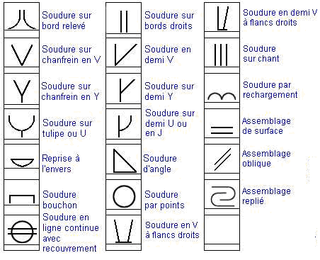
3 - La combinaison de symboles élémentaires
La combinaison de la symbolisation élémentaire des types de soudures est possible et elle est représentée ci-contre. Cette représentation rappelle la configuration générale de l'assemblage symétrique à souder. | 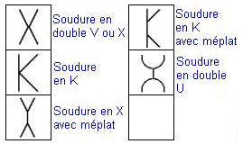
4 - La symbolisation supplémentaire
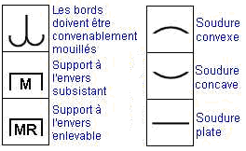 | La symbolisation élémentaire peut être complétée par un symbole supplémentaire de forme de la surface extérieure de soudure. La symbolisation supplémentaire précise l'aspect général de la surface du  cordon de soudure. L'absence de symbole supplémentaire indique que l'aspect n'est pas précisé.
5 - Exemple d'utilisation des symboles supplémentaires
Vous trouverez ci-contre des exemples d'utilisations de symboles supplémentaires pour définir des exigences particulières applicables à la soudure.. | 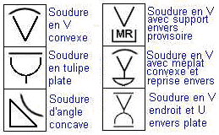
6 - La symbolisation complémentaire
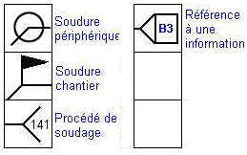 | La symbolisation complémentaire précise certaines conditions d'exécution de la réalisation de la soudure (procédé de soudage utilisé, soudure sur le pourtour périphérique, soudure chantier, niveau de réception, position de travail, métal d'apport, ...).

7 - La liste de quelques procédés pour la représentation symbolique
LISTE DES PROCEDES SUIVANT NF EN 24063 Novembre 1992
Codification | Désignation du procédé de soudage
111 | Soudage à l'arc électrique avec électrodes enrobées
114 | Soudage à l'arc sans gaz avec fil électrode fourré
121 | Soudage à l'arc sous flux solide en poudre avec fil électrode
122 | Soudage à l'arc sous flux solide en poudre avec feuillard électrode
131 | Soudage à l'arc sous protection de gaz inerte avec fil électrode fusible
135 | Soudage à l'arc sous protection de gaz actif avec fil électrode fusible
136 | Soudage à l'arc sous protection de gaz actif avec fil électrode fourré
141 | Soudage à l'arc en atmosphère inerte avec électrode de tungstène TIG
141 | Soudage à l'arc en atmosphère inerte TIG automatique orbital
15 | Soudage au plasma
15 | Soudage au micro-plasma
21 | Soudage par résistance par points
22 | Soudage à la molette
23 | Soudage par bossage
24 | Soudage par étincelage
311 | Soudage oxyacétylénique
441 | Soudage par explosion
71 | Soudage aluminothermique
72 | Soudage vertical sous laitier électroconducteur
73 | Soudage vertical sous gaz
52 | Soudage au laser
51 | Soudage par faisceau d'électrons
781 | Soudage à l'arc des goujons
8 - La position des symboles sur le plan ou dessin
La symbolisation complète est composée de : | 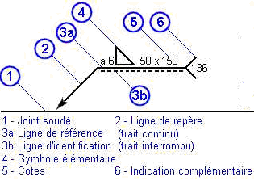
    - La ligne de repère du joint
    - La ligne de référence
    - La ligne d'identification
    - Le symbole élémentaire
    - Des cotes et signes conventionnels

9 - Quelques exemples de symboles sur le plan
- Soudure d'angle  - Soudure continue sur tout le pourtour  - Soudure montage réalisée sur le chantier  - Gorge de soudure de a = 4 mm  - Procédé TIG (141) | 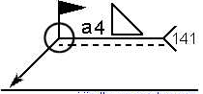
- Soudure d'angle  - Soudure discontinue d'un seul côté  - 5 points de 50 mm espacés de 150 mm  - Gorge de soudure de 6 mm (a = 6 mm)  - Procédé MAG Fil fourré avec gaz (136)  - a = hauteur du plus grand triangle isocèle inscrit dans la section | 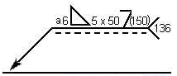
- Soudures d'angle des deux côtés  - Soudures discontinues alternées  - 10 points de 80 mm espacés de 100 mm  - Côté de soudure de 8 mm (Z = 8)  - Procédé MAG Fil fourré sans gaz (114)  - z = côté du plus grand triangle isocèle inscrit dans la section - z = a2√ | 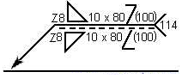
- Soudure bout à bout d'un seul côté  - Soudure sur préparation en bords droits  - Aspect du cordon de soudure convexe  - Procédé PLASMA (15) | 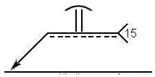
- Soudure bout à bout avec reprise envers  - Soudure sur chanfrein en Vé  - Aspect du cordon de soudure non précisé  - Procédé ARC E.E. (111) | 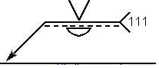
- Soudure par points  - Points de diamètre 15 mm  - 20 points espacés de 50 mm  - Procédé MAG Fil plein (135) | 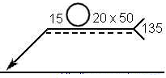
- Soudure en V avec reprise envers  - Soudure continue sur tout le pourtour  - Soudure montage réalisée sur le chantier  - Procédé ARC (111) niveau D - ISO 5817  - Position soudage à plat PA - ISO 6947 | 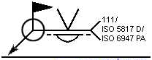
- Soudure en demi V  - Cordon de soudure plat  - Procédé 136 - MAG fil fourré | 